Приложение
к Порядку использования
открытого огня и разведения
костров на территории
Еланского городского поселения

Высота точки размещения горючих материалов в месте использования открытого огня над уровнем земли, м | 1 | 1,5 | 2 | 2,5 | 3
Минимальный допустимый радиус зоны очистки от места сжигания хвороста, лесной подстилки, сухой травы, валежника, порубочных остатков, других горючих материалов, м | 15 | 20 | 25 | 30 | 50

Схема №1
расположения места сжигания мусора, травы и листвы
на территории Еланского городского поселения

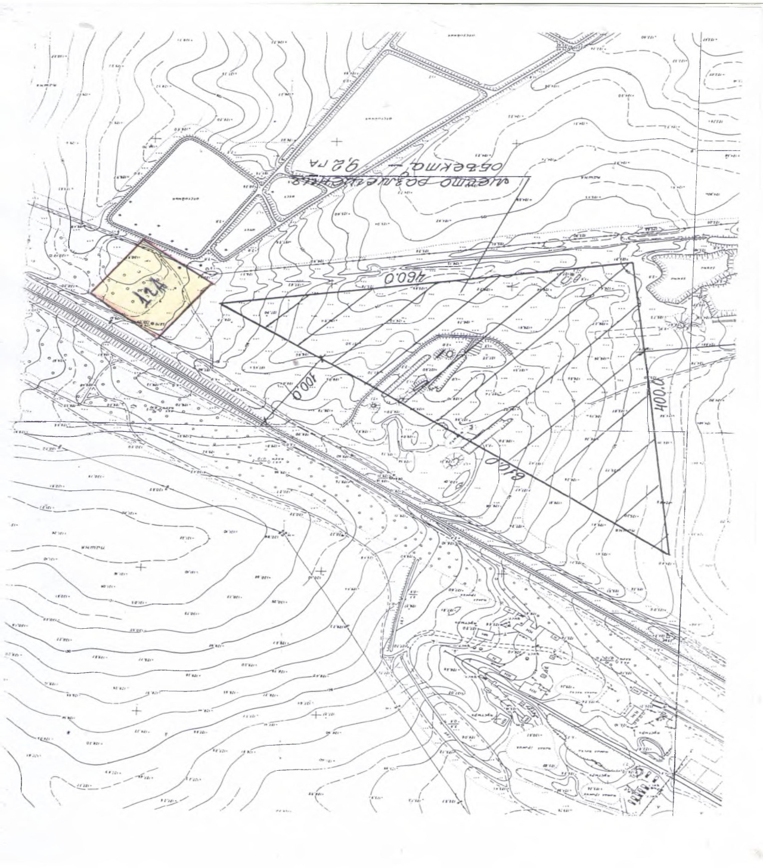

1 ГА
Место сжигания мусора, травы и листвы

Схема №2
расположения места сжигания мусора, травы и листвы
на территории Еланского городского поселения

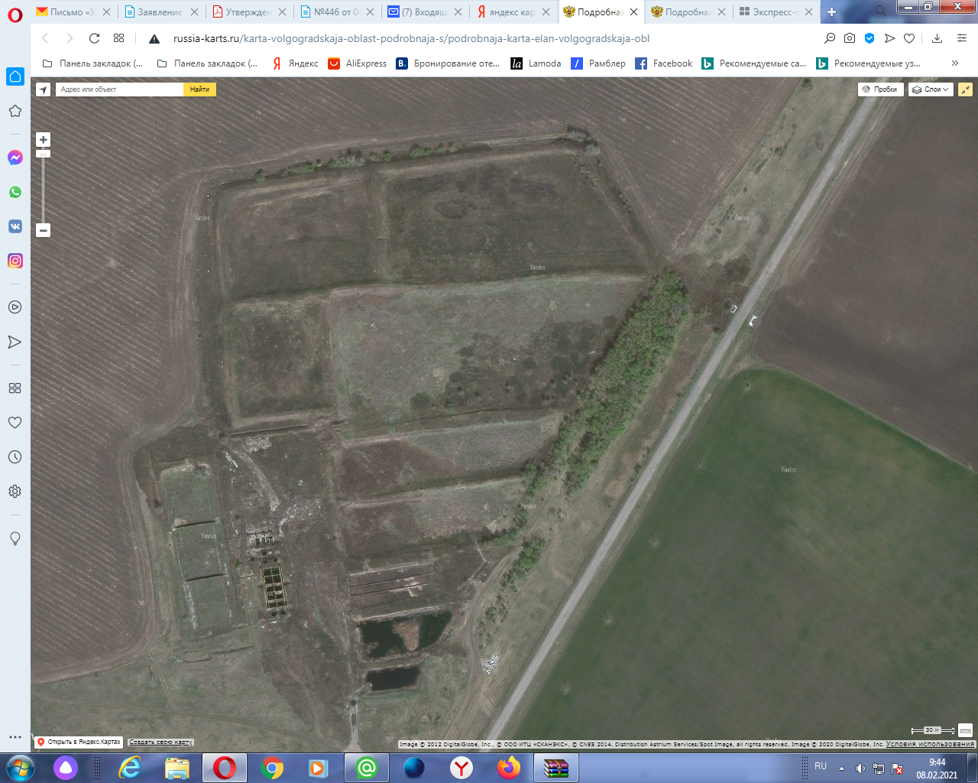
1 га

1 га
Место сжигания мусора, травы и листвы

